План урока

ФИО автора: Попова Анастасия Тимофеевна, учитель физики МБОУ “Диринская средняя школа “АГРО” им. И. Е. Федосеева - Доосо”
Предмет: Физика
Класс: 10
Тема урока:Как летают самолеты
Тип урока: комбинированный
Цель урока: объяснить, что самолет будучи аппаратом намного тяжелее воздуха все – таки, устойчиво держится в воздухе, летает.
Задачи:
Образовательные:
- Повторить тему “Сила Архимеда”;
- Узнать как ведет себя поток воздуха посредством самостоятельного выполнения учащимися различных опытов и демонстрации учителем;
- Знакомить с принципом Бернулли, с понятиями “ассимметричность профиля”, “каплеобразная форма”, “обтекаемость”, “угол атаки”, “подъемная сила”;
Воспитательные:
- воспитание интереса и любознательности в области авиации;
- знакомить с профессиями, связанных с авиацией с целью профориентации;
Развивающие:
1. развитие умения учащихся работать в группе

Оборудование:интерактивныйэкран, телефоны учащихся, оборудования для опытов

№ | Этап урока | Деятельность учителя | Деятельность учащихся
1 | Организационный момент (2 мин) | Готовит учащихся к работе на уроке; мотивация на успех учебной деятельности, создание благоприятной атмосферы на уроке | Настраиваются на учебную деятельность
2 | Актуализация знаний (5 мин) | Учитель показывает на экране список.  Каждой группе учитель дает по два шара одинакового объема, заполненные гелием и воздухом.  - По такому способу летают аэростаты, стратостаты, дирижабли. Какие силы действуют на них?  Давайте выполним тест для актуализации знаний на платформе Classtime.com. По данному коду зайдите в сессию. (Приложение 1)В основном на какую тему были вопросы в тесте? | Учащиеся определяютк какому виду техники относятся данные аппараты  Держат шары, затем отпускают.  - Воздушные шары с гелием поднимаются вверх, потому что заполняющий их гелий легче окружающего воздуха, сила Архимеда, действующая на шар, больше силы тяжести. Шары с воздухом падают, потому что сила Архимеда меньше силы тяжести.  - Сила тяжести, сила Архимеда  Выполняют тест на платформе classtime.com
3 | Целеполагание (2 мин) | Определяет совместно с учащимися что будут делать на уроке  - А действует ли на самолеты сила Архимеда? Кто знает, сколько весят самолеты?  - Может ли превысить силу тяжести архимедова сила, действующая на самолет?  Тема: Как летают самолеты | Слушают, рассуждают, высказывают предположения.  Делают предположения о теме урока.  - Как же летают самолеты?
4 | Основная часть (33 мин) | 1. Исследовательская работа  - Начнем с выполнения простых опытов. У вас на партах есть рабочие листы на каждого ученика. В течение урока будете работать с ними.(записывать результаты, выполнять задания.) | Выполняют опыты (Приложение 2), записывают результаты на рабочих листах. (Приложение 3)
 |  | - Просмотр видео «Как летают самолеты».  Объясняет закон Бернулли, знакомит с понятиями “ассимметричность профиля”, “каплеобразная форма”, “обтекаемость”, “угол атаки”, “подъемная сила”  - Устное решение задачи Р. №131 на с. 24  - Беседа о профессиях в авиации  Выполнение задачи №4 | До просмотра видео работают с глоссарием на рабочих листах. После просмотра выполняют задания.  Слушают учителя, задают вопросы.  Устно решают задачу.  Беседуют с учителем и одноклассниками.  Выполняют задание №4 на рабочих листах
5 | Рефлексия (2 мин) | Проводит фронтально на содержание урока  - Что нового узнал на уроке?  - Что было трудно?  - Хотели бы работать в авиации. | Делают рефлексию
6 | Информация о домашнем задании (1 мин) | Делает инструктаж по выполнению домашнего задания | Выбирают д/з  - Подготовить информацию о развитии авиации в мире  - Подготовить информацию о самолетах Военно-воздушных сил РФ

Приложение 1
Проверочный тест
- Установите соответствие между приборами и физическими величинами, которые они измеряют.
А) гидростатическое давление жидкости  Б) атмосферное давление  В) объем жидкости | 1) манометр  2) термометр  3) барометр –анероид  4) весы  5) мензурка

- При каком условии тело, находящееся в жидкости или газе всплывает (вверх)?
- если сила Архимеда меньше силы тяжести
- если сила Архимеда больше силы тяжести
- если сила Архимеда равна силе тяжести
- Как меняется атмосферное давление с увеличением высоты местности?
- повышается
- понижается
- не меняется

- По какой формуле можно рассчитать силу Архимеда?
- $F_{A}=ρgV$
- $F_{A }=mg$
- $F_{A}=abh$

- В воде находятся три шарика одинаковой массы, удерживаемые нитями (см. рисунок). При этом
1) архимедова сила, действующая на 1 шарик, направлена вниз, а на 2 и 3 — вверх
2) на 1 шарик действует наибольшая архимедова сила
3) на все шарики действуют одинаковые архимедовы силы, так как их массы равны
4) на 3 шарик действует наибольшая архимедова сила
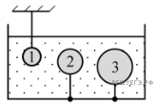
- На весах, находящихся под герметично закрытым стеклянным колпаком, заполненным сжатым воздухом, уравновешены два шара разного объёма (V1 > V2).
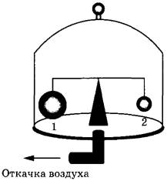
Если начать откачивать воздух из-под колпака (см. рисунок), то равновесие весов
1) не нарушится, так как массы шаров одинаковые
2) нарушится: перевесит шар 1
3) нарушится: перевесит шар 2
4) не нарушится, так как шары находятся в одной и той же среде

Приложение 2

Название опытов | Необходимое оборудование. | Объяснение опыта.
№1 Шарик и воронка | Теннисный мяч, воронка, трубочка | В нём демонстрируется важная способность воздуха, называемая принципом Бернулли. Принцип Бернулли – закон природы, согласно которому любое давление любого текучего вещества, в том числе воздуха, уменьшается с ростом скорости его движения. Иначе говоря при низкой скорости потока воздуха он имеет высокое давление.  Воздух, выходящий из трубочек, фена, движется очень быстро и следовательно его давление невелико. Мячик со всех сторон становится окружён областью низкого давления, которая образует конус у отверстия фена, по стенкам воронки. Воздух вокруг этого конуса обладает более высоким давлением, и не даёт мячику выпасть из зоны низкого давления. Сила тяжести тянет его вниз, а сила воздуха тянет его вверх. Благодаря совместному действию этих сил, шарик и зависает в воздухе.
№2 Летающий мячик | Фен, теннисный мяч
№3 Задуть свечу (показывает учитель) | Свеча, трубка, бутылка
№4 Наблюдение зависимости давления воздуха от скорости его движения | Листы бумаги – 2 шт | - Давление воздуха в пространстве левее и правее листочков бумаги равно атмосферному давлению. Направив воздушный поток между листочками, мы тем самим в этом скоростном потоке воздуха создаем область пониженного давления в соответствии с законом Бернулли, в результате чего возникает разность давлений в пространстве между листками и с внешней стороны листков. Эта разность давлений является причиной "прилипания" листочков.  - Скорость над листом больше, чем под листом, а давление меньше. Эта разность давлений и поднимает лист вверх

Приложение 3
Рабочий лист ученика 10 класса
ФИ_________________________________________________________
Опыт №1.
Оборудование:воронка, теннисный мяч, трубка
Указание к работе: положите мяч в воронку, продувайте воздух через трубочку в воронку, держа ее в вертикальном положении. Увеличьте скорость струи воздуха.
Что происходит?_______________________________________________________________________________________________________________________________________________________________________________________________________________________________________

Опыт №2. Опыт с теннисным мячом и потоком воздуха.
Оборудование:теннисный мяч, фен.
Указание к работе: включите фен и кладите на струю воздуха теннисный мяч.
Как ведет себя мяч? __________________________________________________________________________________________________________________________________________________________________________________________________________________________________________________

Опыт №3 показывает учитель
Оборудование: свеча, трубка, бутылка
Объяснение: Воздушные струи, огибающие бутылку, встречают за ней более разреженное пространство и, устремляясь в него, дают вместе направленную сильную струю, гасящую пламя.

Опыт №4.
Оборудование:2 полоски бумаги на каждого ученика
Указание к работе:
- Возьмите в каждую руку по листу бумаги, расположите их вертикально на расстоянии 5 – 6 см друг от друга и продувайте воздух между ними сверху вниз. Медленно сближайте листы до 2-3 см.Как ведут себя полоски?___________________________________________________________________________________________________________
- Расположите лист бумаги на уровне рта и продувайте воздух сверху листа. Увеличьте скорость движения воздуха.
Что наблюдаете? ____________________________________________________________________________________________________

Глоссарий
- Аэродинамика — наука, изучающая взаимодействие воздушного потока и обтекаемого им тела.
- Третий закон Ньютона - Силы, с которыми взаимодействуют любые два тела, всегда равны по величине и противоположны по направлению.
- Подъемная сила - составляющая полной аэродинамической силы, перпендикулярная вектору скорости движения тела в потоке жидкости или газа, возникающая в результате несимметричности обтекания тела потоком.
- Аэродинамический профиль - форма поперечного сечения крыла, лопасти, паруса или другой гидроаэродинамической конструкции.
- Сила тяги - сила, которая вырабатывается двигателями и толкает самолёт сквозь воздушную среду.
- Турбовентиляторные двигатели - тип воздушно-реактивного двигателя
- Закрылки - это специальные устройства на задней части крыла самолета, необходимые для регулирования его несущих свойств.
- Предкрылки - отклоняемые поверхности, установленные на передней кромке крыла.
- Элерон - это одна из подвижных частей крыла. Назначение элеронов самолета — обеспечение аэродинамики всего летательного аппарата.
- Сила гравитации - это сила притяжения между любыми двумя объектами, имеющими массу.
- Сила сопротивления /лобовое сопротивление - это сопротивление движению крыла самолета в воздухе.
- Руль высоты - аэродинамический орган управления самолёта, осуществляющий его вращение вокруг поперечной оси.
- Руль направления - вертикальный руль, располагаемый в хвостовой части самолета и предназначенный для поворачивания самолета в горизонтальной плоскости.
- Топливо авиационное - горючее вещество, вводимое вместе с воздухом в камеру сгорания двигателя летательного аппарата для получения тепловой энергии в процессе окисления кислородом воздуха (сжигания). Делится на 2 типа - авиационный бензин и керосин.

Задание №1. Покажите на рисунке стрелками элерон, закрылки, предкрылки, руль высоты, руль направления, топливные баки
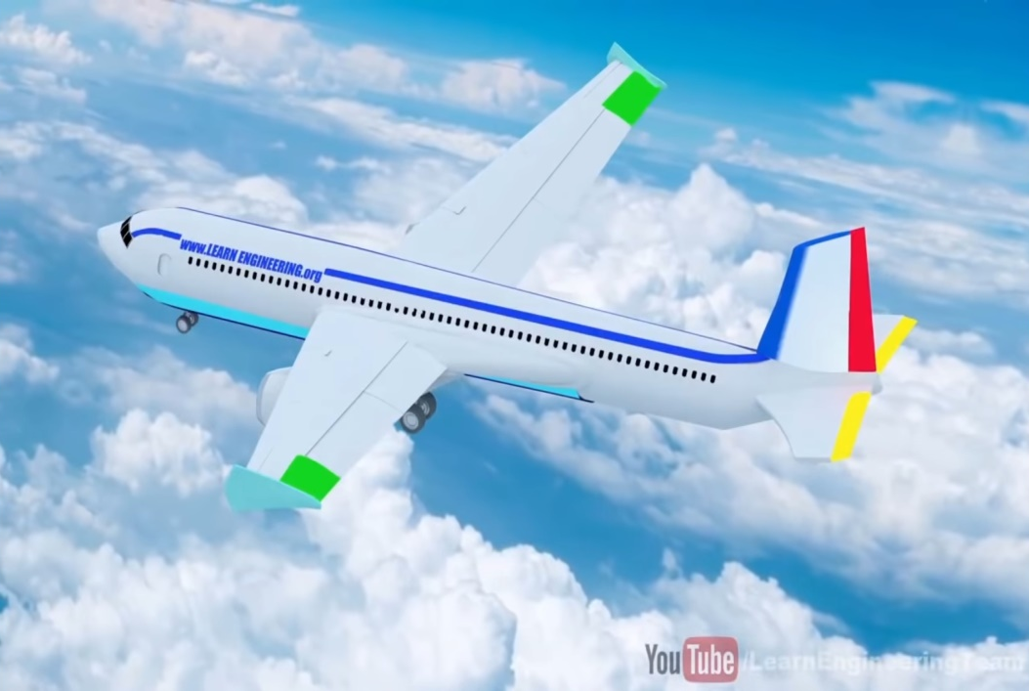
Задание №2. Какие силы действуют на крыло самолета? Запишите рядом со стрелками.
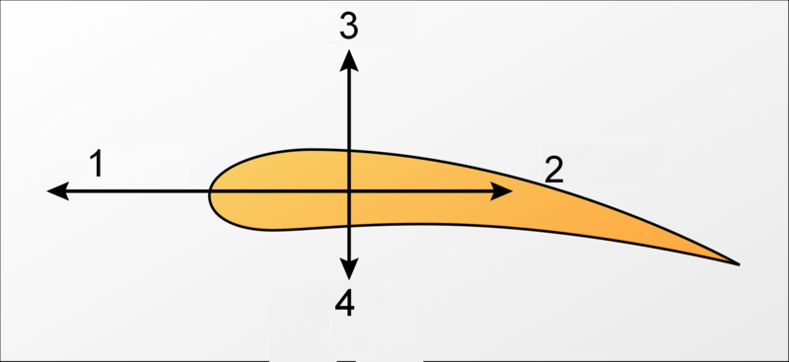
Задание №3
Устное выполнение задачи.с. 24 Р. №131
Авиационные профессии
Задание №4. Заполните таблицу
Тип работы | Профессия | Функции
Работа в небе | Пилот гражданской авиации
 | Летчик военной авиации
 | Летчик - испытатель
 | Бортпроводник
 | Бортинженер
Работа на земле, связанная с небом | Диспетчер аэропорта
 | Авиаконструктор
 | Орнитолог
 | Авиационный метеоролог
 | Авиатехник
Профессии по обслуживанию пассажиров | Агенты по регистрации
 | Агенты по сопровождению
 | Менеджеры авиакомпаний
 | Медики
 | Работники кухни
Работники, обеспечивающие безопасность и правопорядок | Специалист по паспортному контролю
 | Специалисты по авиабезопасности
 | Таможенники
 | Правоохранители
 | Пожарные
Профессии, связанные с обслуживанием самолетов и других механизмов | Диспетчеры по техническому обслуживанию
 | Техники и наладчики
 | Инженер по сигнальному и низковольтному оборудованию
 | IT - специалисты

